При загрузке долгосрочных активов в ИС Фаворит макетом данные синхронизируются в инвентарных карточках.
Внесение изменений в инвентарные карточки
Раздел – Долгосрочные активы – Справочникик-Инвентарные карточки
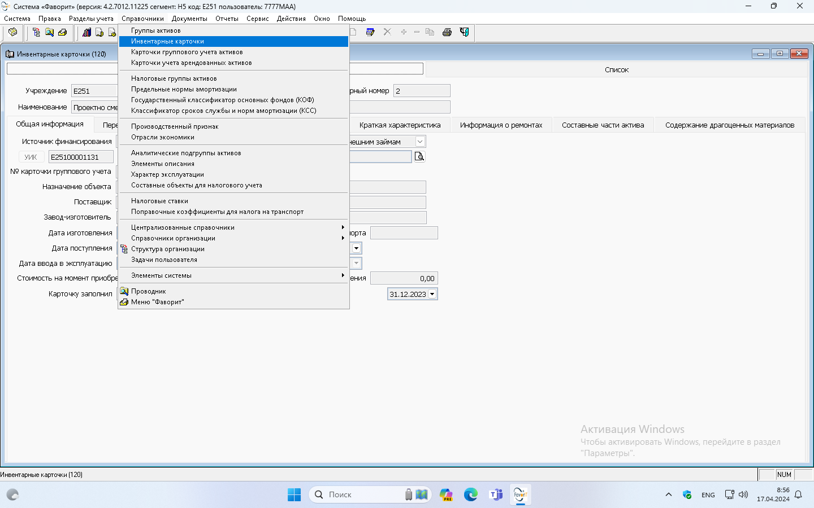
Вкладка - Краткая характеристика, изменить - добавить строки списком, выйдет перечень ативов по группам, галочкой выделить необходимый, н-р автотранспорт:
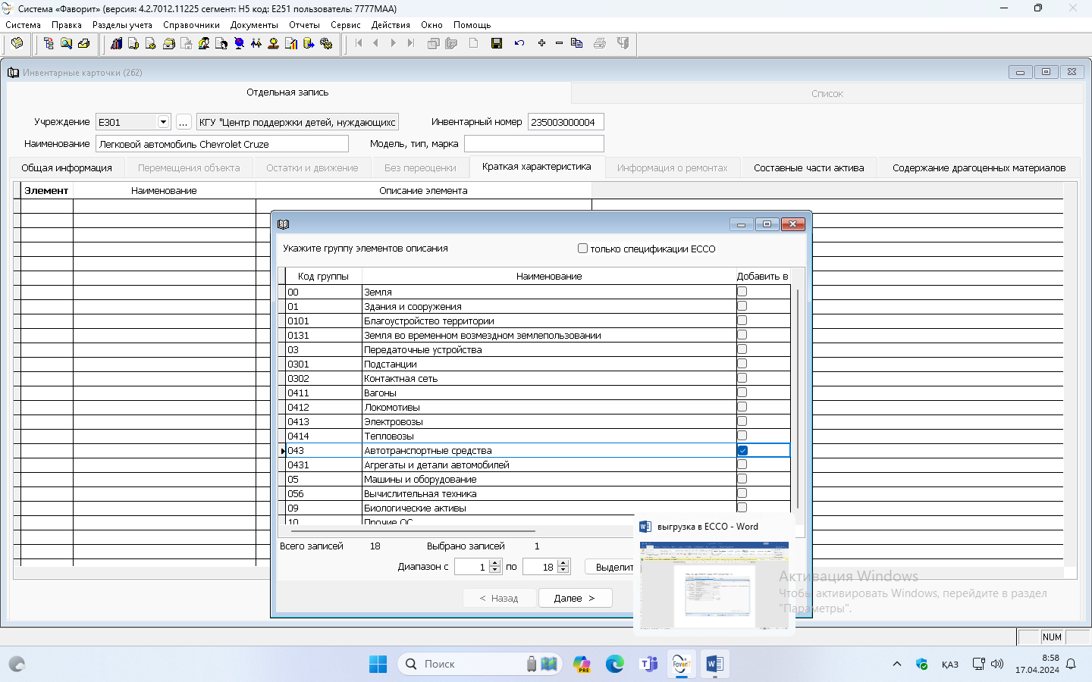
Выделить необходимые поля, для автотранспорта :
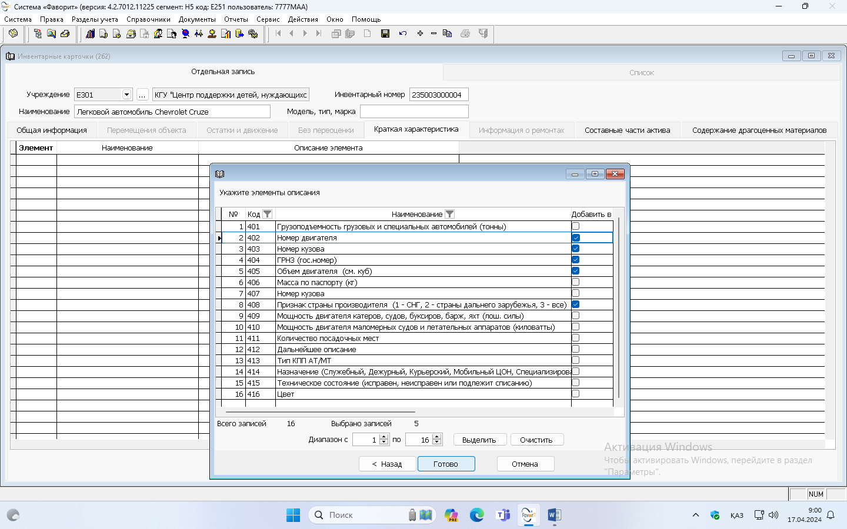

Для зданий:
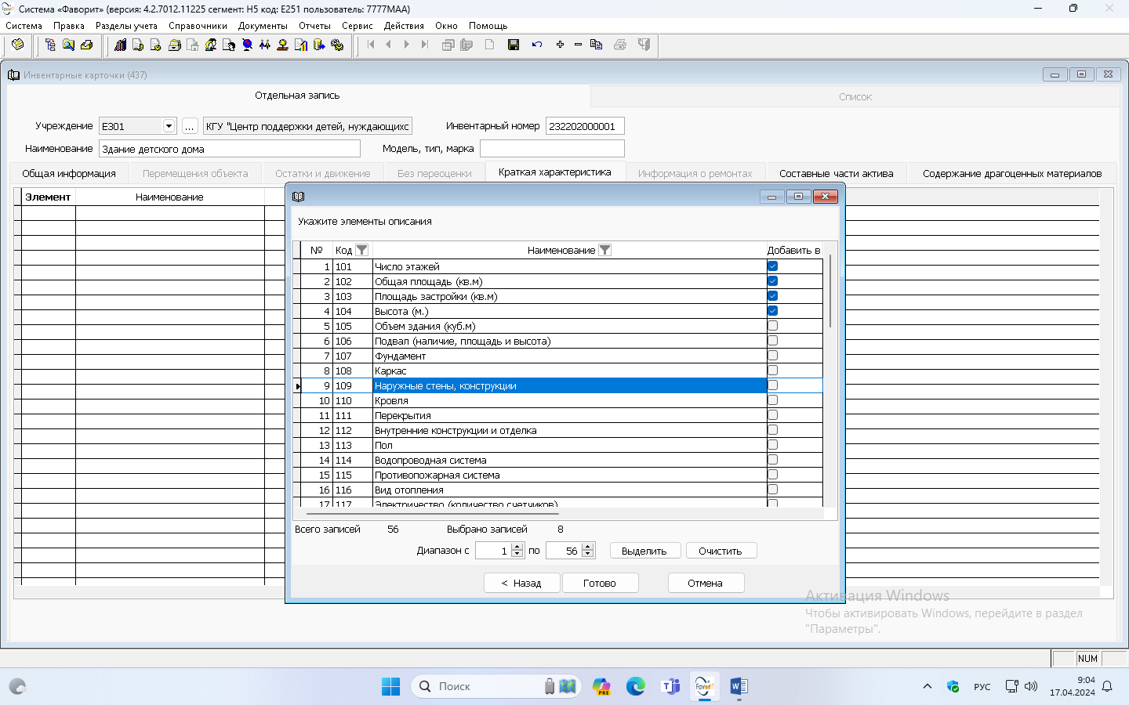
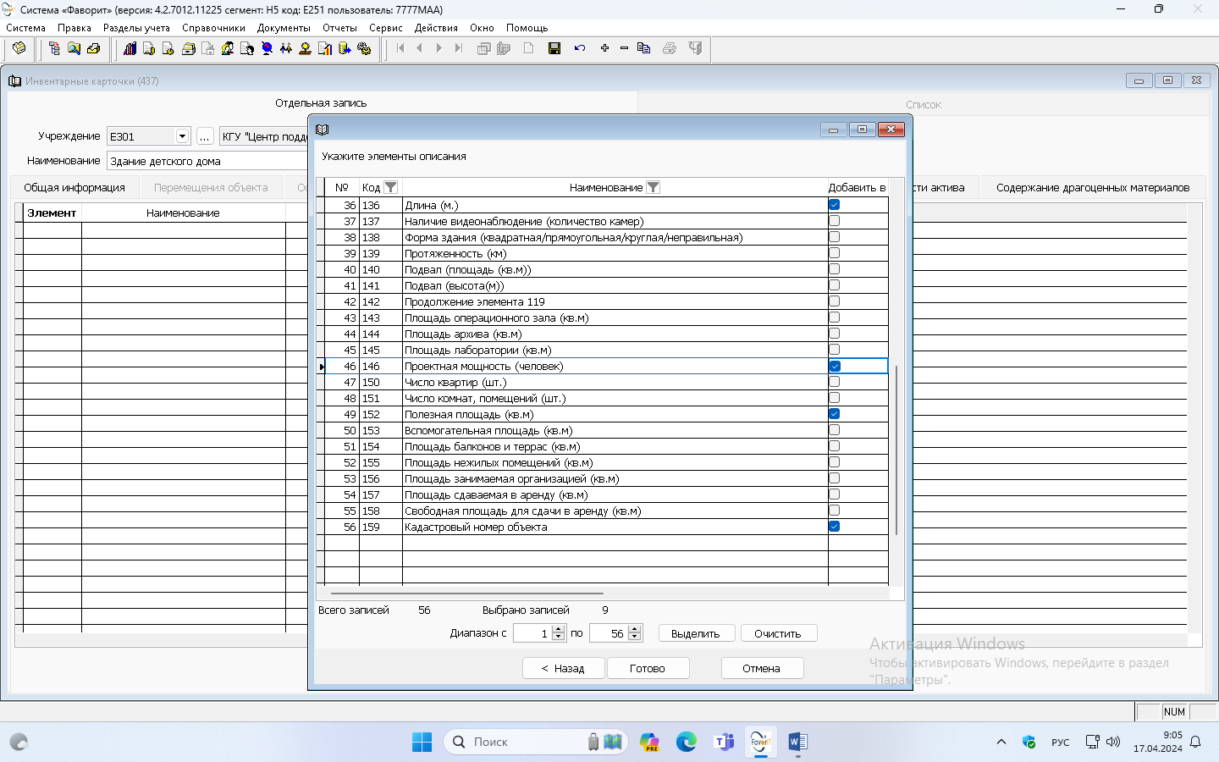
Нажать кнопку «готово» - заполнить необходимую информацию.
Также заполнить краткую характеристику на землю.
Для остальных объктов не обязательно заполнять краткую характеристику.
В нижней части страницы – выделить «Спецификация для ЕССО»
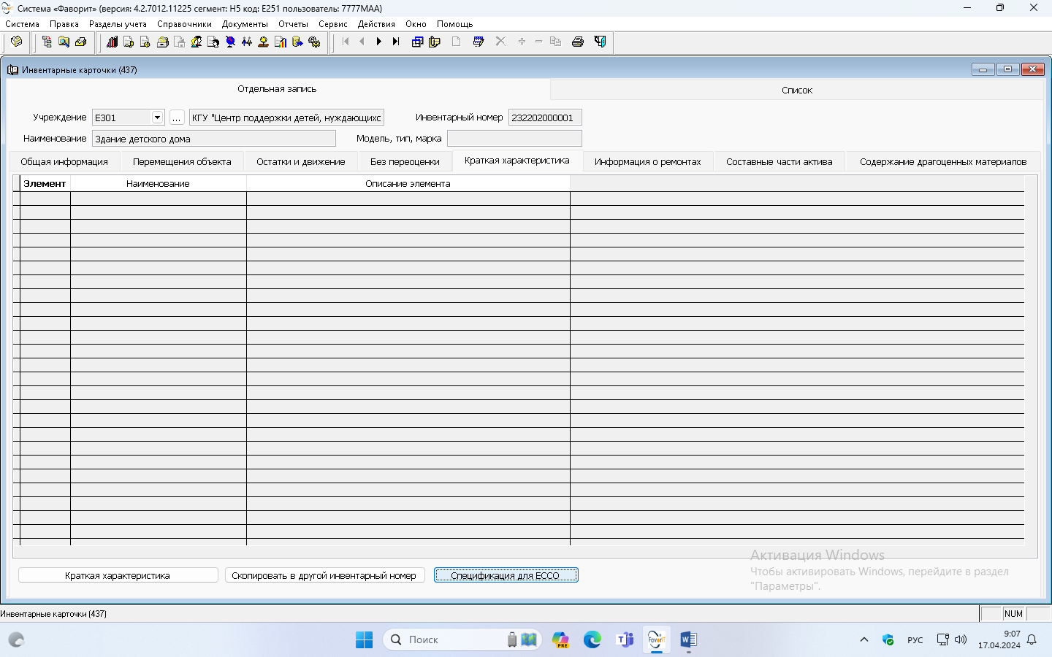
Добавить новую запись, заполнить поля :
«Код права на имущество» - выбрать оперативное управление
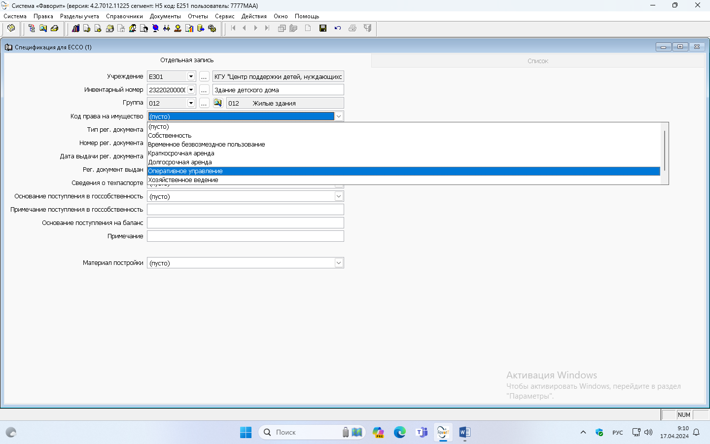
«Основание поступления в госсобственность» - Приобретено
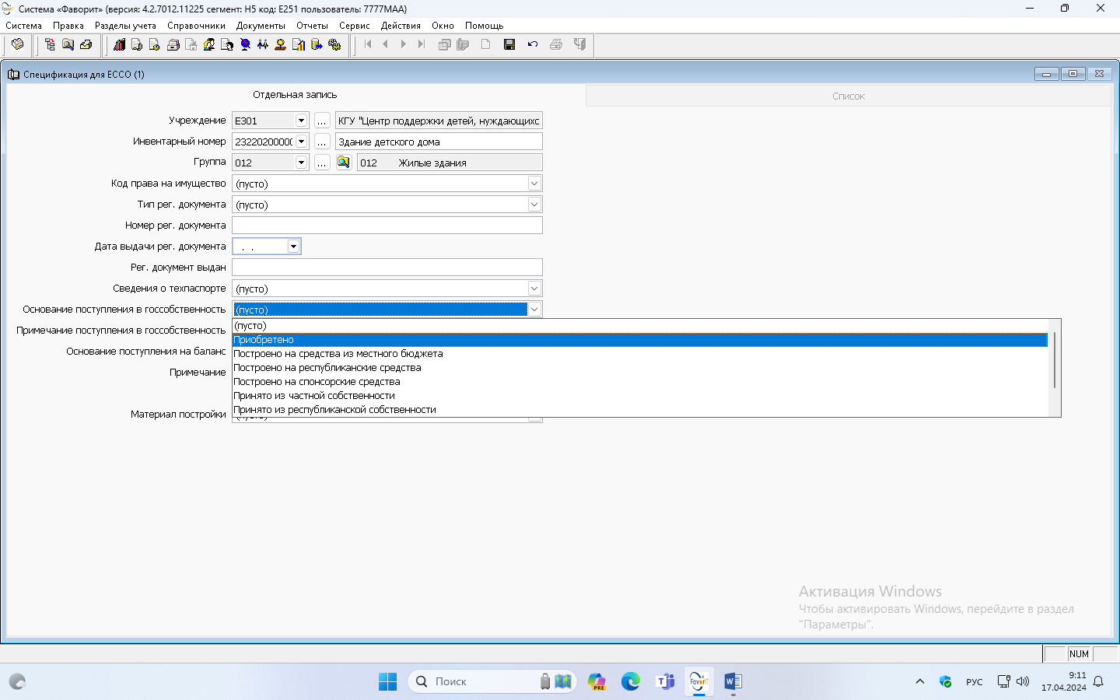
«Примечание поступления в госсобственность » - прописать «Приобретено»
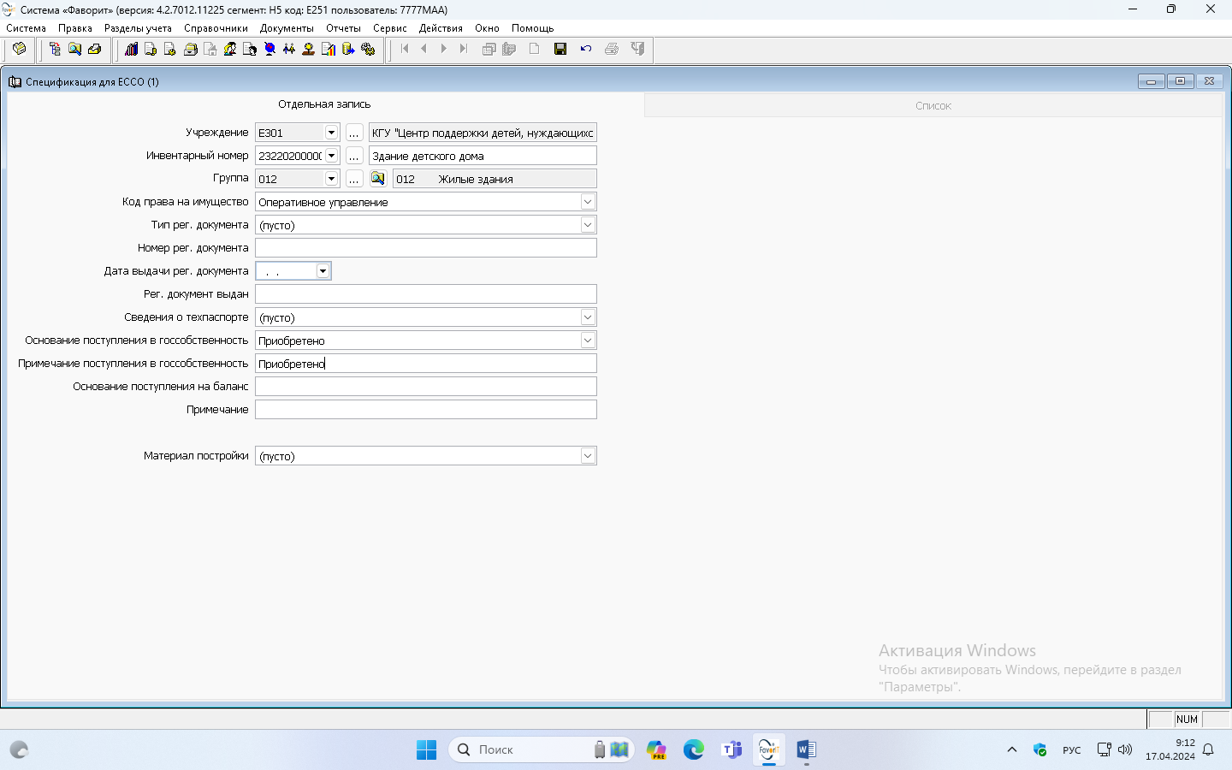
Внесенные данные Сохранить.
Выгрузка данных :
Отчеты – Формы отчетности - формат Excel – Выгрузка данных в ЕССО – указать период – декабрь предыдущего года – галочка предварительный просмотр – ок
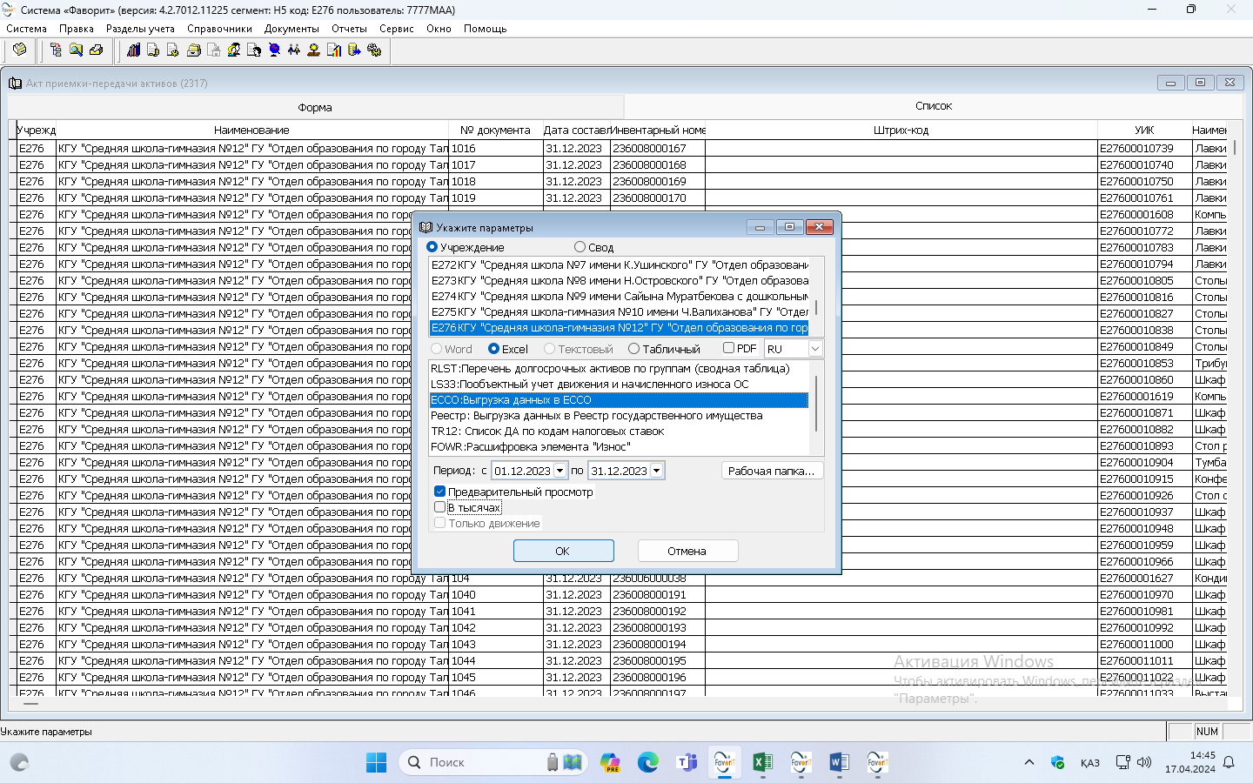

В появившемся окне –выделить 1 группу – Готово
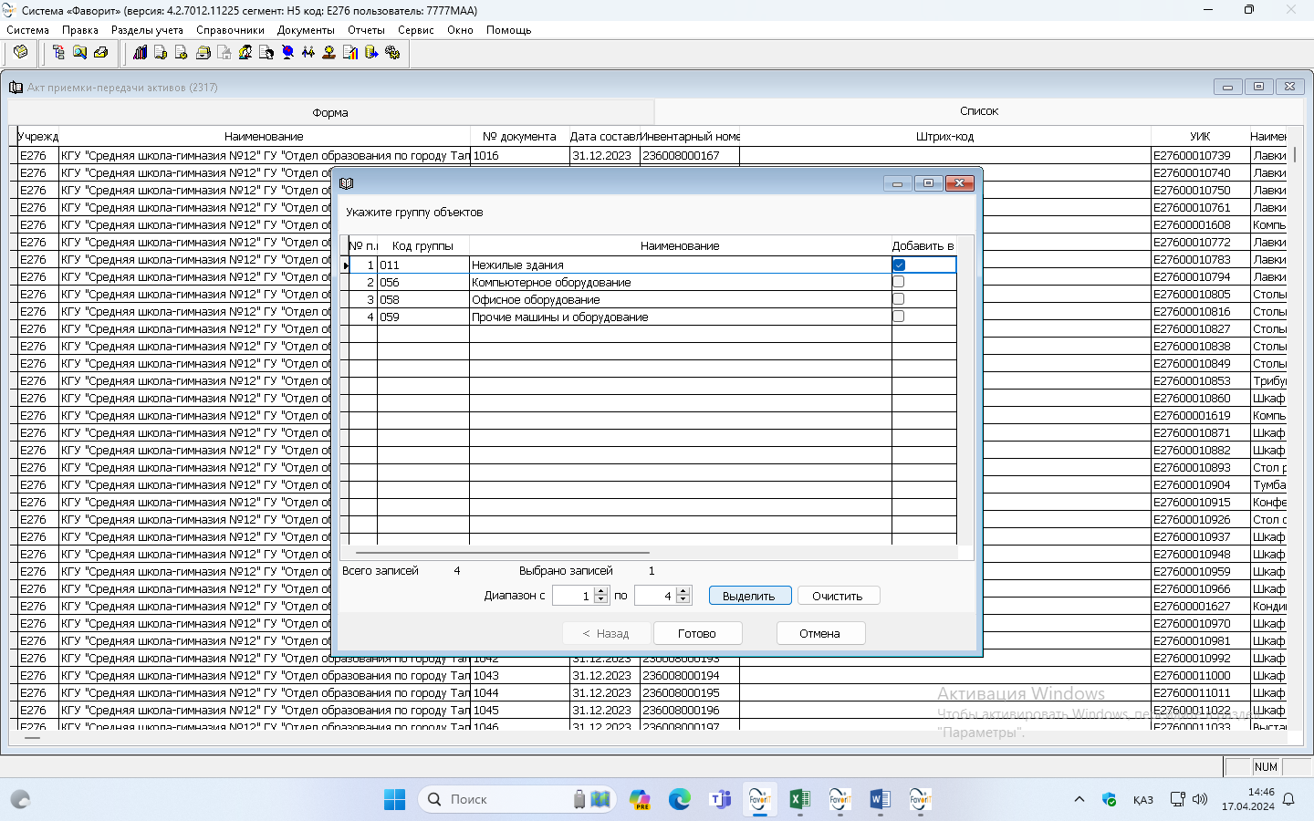

Сохранить на рабочий стол, далее подгружать в на портал Гос. Реестра

